Министерство науки высшего образования Российской Федерации
ОРСКИЙ ГУМАНИТАРНО-ТЕХНОЛОГИЧЕСКИЙ ИНСТИТУТ (ФИЛИАЛ)
ФЕДЕРАЛЬНОГО ГОСУДАРСТВЕННОГО БЮДЖЕТНОГО
ОБРАЗОВАТЕЛЬНОГО УЧРЕЖДЕНИЯ ВЫСШЕГО ОБРАЗОВАНИЯ
«ОРЕНБУРГСКИЙ ГОСУДАРСТВЕННЫЙ УНИВЕРСИТЕТ»

Факультет среднего профессионального образования

КУРСОВАЯ РАБОТА
по дисциплине «Технология разработки программного обеспечения»
профессионального модуля «Осуществление интеграции программных модулей»
Разработка программного обеспечения для автоматизации расчётов в квантовой механике
Пояснительная записка
ОГУ 09.02.07. 3026. 367 ПЗ
 |  | Руководитель
 |  | преподаватель высшей категории
 |  | _________________ |  | Ж.В. Михайличенко
 |  | «_____» | ________________ |  |  | 2026 г.
 |  | Студент группы 24ИСП-2
 |  | _________________ |  | Д. И. Шайхулисламов
 |  | «_____» | ________________ |  |  | 2026 г.
Орск 2026

Утверждаю
председатель ПЦК дисциплин профессионального цикла

________________  подпись | А.Н. Макатаева
«____» _________________ 2026 г.

ЗАДАНИЕ

на выполнение курсовой работы

студенту _____Шайхулисламову Дамиру Ильдаровичу_____________________________________
фамилия, имя, отчество
по специальности ___09.02.07 Информационные системы и программирование_______________
по междисциплинарному курсу _Технология разработки программного обеспечения
- Тема работы: Разработка программного обеспечения для автоматизации расчётов в квантовой механике
- Срок сдачи студентом работы «13» _июня_____ 2026 г.
- Цель и задачи работы __ Разработать программный продукт, позволяющий решать 6-8 задач из раздела физики «Квантовая механика» с использованием различных входных данных___________
- Исходные данные к работе: __Учебники и интернет-источники по технологии разработки программного обеспечения и практикумы по физике _______________________________________
- Перечень вопросов, подлежащих разработке: _ а) изучить предметную область, выполнить анализ требований к программному обеспечению, составить техническое задание на разработку; б) выполнить проектирование системы с помощью CASE-средств; в) для решения поставленной задачи реализовать оконное приложение на языке C# и протестировать его; г) сформулировать предложения по внедрению, эксплуатации и сопровождению разработанного программного обеспечения. Сделать выводы по результатам проделанной работы _________________________
- Перечень графического (иллюстративного) материала: таблицы, графики, рисунки, схемы, отражающие теоретический материал и программную реализацию поставленной задачи________

Дата выдачи и получения задания
Руководитель «10» _февраля_____ 2026 г. _______________ ____Ж.В. Михайличенко___
подпись инициалы, фамилия
Студент «10» _февраля_____ 2026 г. _______________ ____Д.И. Шайхулисламов_______ подпись инициалы, фамилия

Аннотация

Курсовая работа посвящена разработке программного обеспечения для автоматизации расчётов в квантовой механике. Программа реализует решение 6–8 типовых задач с возможностью ввода различных исходных данных и визуализации результатов.
В работе разработано оконное приложение на C#, включающее удобный интерфейс, модули расчётов и систему обработки данных. Программный продукт позволяет выполнять вычисления по ключевым задачам квантовой физики: расчёт длины волны де Бройля, энергетических уровней, волновых функций.
Пояснительная записка к курсовой работе состоит из двух глав. В первой главе представлен анализ предметной области, включая математический аппарат квантовой механики, волновые функции, операторы физических величин и уравнение Шрёдингера. Описано техническое задание на разработку, приведено функциональное проектирование системы с использованием методологии IDEF0, а также проектирование пользовательского интерфейса.
Вторая глава посвящена программной реализации проекта. В ней рассматриваются выбор инструментальных средств разработки, алгоритмы решения задач, процесс программирования и тестирования системы. Представлено руководство пользователя и рекомендации по внедрению программного продукта.
Работа содержит ?? листов текста, ?? рисунков, ?? таблиц, 1 приложение.

Содержание

Введение 5
1 Анализ требований и проектирование программного продукта 6
1.1 Анализ предметной области 6
1.2 Техническое задание 7
1.3 Функциональное проектирование 10
1.4 Проектирование пользовательского интерфейса 13
2 Программная реализация и тестирование системы для автоматизации расчётов в квантовой механике 16
2.1 Обоснование выбора инструментальных средств разработки 16
2.2 Алгоритмизация и программирование 17
2.3 Тестирование 20
2.4 Руководство пользователя 23
2.5 Рекомендации по внедрению и сопровождению 32
Заключение 35
Список использованных источников 36
Приложение 37

Введение

Актуальность темы обусловлена возрастающей ролью квантовой механики в современной науке и технологиях. Развитие квантовых вычислений, нанотехнологий и материаловедения требует эффективных инструментов для автоматизации расчётов в данной области. Существующие программные решения часто сложны в освоении или не предоставляют необходимый функционал для решения типовых задач квантовой механики.
Целью работы является разработка программного продукта, позволяющего автоматизировать решение задач квантовой механики с использованием различных входных данных.
Для достижения поставленной цели необходимо решить следующие задачи:
- Изучить предметную область и проанализировать существующие решения
- Сформировать требования к разрабатываемому программному обеспечению
- Разработать архитектуру и интерфейс приложения
- Реализовать программный продукт на языке C#
- Провести тестирование и отладку разработанного ПО
- Подготовить документацию к программному обеспечению
Объектом исследования является процесс автоматизации расчётов в квантовой механике.
Предметом исследования выступают методы и средства разработки программного обеспечения для решения задач квантовой механики.
Практическая значимость работы заключается в создании удобного инструмента для выполнения расчётов в области квантовой механики, который может быть использован студентами, преподавателями и исследователями для решения типовых задач.
В процессе разработки будут использованы современные технологии программирования, включая объектно-ориентированный подход, принципы модульного проектирования и современные средства разработки ПО. Особое внимание будет уделено удобству использования, надёжности и эффективности работы программного продукта.

1 Анализ требований и проектирование программного продукта

1.1 Анализ предметной области

Квантовая механика является фундаментальной физической теорией, описывающей поведение материи и энергии на масштабах атомов и субатомных частиц. В отличие от классической механики, которая оперирует детерминированными траекториями, квантовая теория носит вероятностный характер и базируется на сложном математическом аппарате.
Квантовая механика — раздел физики, изучающий поведение материи и энергии на уровне атомов и субатомных частиц. Её математический аппарат включает:
- Волновые функции ψ(x,t) — комплекснозначные функции, описывающие чистое состояние квантовой системы. Квадрат модуля волновой функции представляет плотность вероятности обнаружения частицы в определённом состоянии. Волновые функции лежат в основе описания динамики квантовых систем
- Операторы физических величин (импульса, энергии и так далее) — математические операторы, действующие на волновые функции и позволяющие вычислять средние значения физических величин в квантовых состояниях.
- Уравнение Шрёдингера: iℏ ∂ψ/∂t = Hψ — это фундаментальное уравнение квантовой механики, описывающее эволюцию квантового состояния во времени. Оно является линейным дифференциальным уравнением в частных производных. Уравнение Шрёдингера не выводится, а постулируется на основе аналогии с классической оптикой и экспериментальных данных.
- Матрицы плотности — математический инструмент для описания смешанных квантовых состояний (в отличие от чистых состояний, описываемых волновыми функциями). Матрицы плотности широко применяются в квантовой статистике и теории открытых систем.
- Теорию возмущений — метод нахождения решений уравнения Шрёдингера для систем, гамильтониан которых можно представить как сумму гамильтониана невозмущённой системы и малого возмущения. Теория возмущений позволяет последовательно вычислять поправки к энергиям и волновым функциям
Методы решения задач на собственные значения — способы нахождения энергетических уровней и соответствующих им волновых функций для стационарных квантовых систем. Включают:
Детерминистские методы: метод Хартри-Фока, теория функционала плотности, метод конфигурационного взаимодействия, методы теории возмущений и связанных кластеров, теория возмущений Меллера-Плессе.
Стохастические методы (Монте-Карло): вариационное Монте-Карло (вычисление многомерных интегралов с использованием пробной волновой функции) и диффузионное Монте-Карло (решение нестационарного уравнения Шрёдингера во мнимом времени для нахождения основного состояния системы)

1.2 Техническое задание

Техническое задание (ТЗ) на разработку программного обеспечения – это документ, который содержит подробное описание требований к программному продукту. Он определяет функциональные и не функциональные требования, а также спецификации и ограничения, которые должны быть учтены при разработке программного обеспечения (ПО).
ТЗ на разработку программного продукта в рамках курсовой работы составлено согласно ГОСТ 34.602-2020 «Информационные технологии. Комплекс стандартов на автоматизированные системы. Техническое задание на создание автоматизированной системы» и представлено ниже.
- Общие сведения.
- Полное наименование АС и её условное обозначение: Программное обеспечение для автоматизации расчётов в квантовой механике (АС «Квантовая физика»)
- Наименование организации-заказчика АС: факультет среднего профессионального образования Орского Гуманитарно-Технологического Института (филиала) ОГУ.
Разработчик: студент группы 24ИСП-2 Шайхулисламов Дамир Ильдарович.
- Документ, на основании которого создаётся АС: Протокол закрепления тем и выдачи заданий курсовых работ по междисциплинарному курсу «технология разработки программного обеспечения» профессионального модуля «Осуществление интеграции программных модулей» специальности 09.02.07 Информационные системы и программирование от 04.02.2026 г.
- Плановые сроки начала и окончания работ по созданию АС:
Начало работ – 10.02.2026
Окончание работ – 13.06.2026
- Цели и назначения создания автоматизированной системы.
- Цели создания АС: автоматизация расчётов ключевых параметров в квантовой механике (энергетические уровни, волновые функции, вероятности переходов), а также повышение точности и скорости вычислений по сравнению с ручными расчётами.
- Назначение АС: АС должна упростить и ускорить выполнение рутинных расчётов для студентов и преподавателей факультета среднего профессионального образования, а также обеспечить визуализацию результатов в виде графиков и таблиц.
- Характеристика объекта автоматизации.
- уравнения квантовой механики (уравнение Шрёдингера, уравнение для операторов физических величин);
- алгоритмы численного решения уравнений (метод конечных разностей, метод Монте-Карло, вариационные методы);
- входные данные для расчётов (параметры потенциала, масса частицы, граничные условия);
- выходные данные (энергетические уровни, волновые функции, вероятности переходов, графики и таблицы результатов);
- Требования к автоматизированной системе.
- требования к структуре АС в целом:
- модульность архитектуры с выделением подсистем: ввода данных, расчёта, визуализации, хранения результатов;
- требования к функциям, выполняемым АС:
- ввод параметров задачи (тип потенциала, масса частицы, граничные условия) через графический интерфейс;
- расчёт энергетических уровней и волновых функций для заданных условий;
- поддержка сценариев «что, если» (изменение параметров и мгновенный пересчёт результатов).
- требования к видам обеспечения АС:
- требования к математическому обеспечению: реализация аналитических и численных методов решения уравнения Шрёдингера;
- требования к лингвистическому обеспечению: единая терминология, соответствующая учебникам по квантовой механике, русскоязычный интерфейс программного приложения.
- требования к программному обеспечению: поддержка операционных систем Windows, Linux, macOS. В качестве средства разработки и проектирования будет использоваться Microsoft Visual Studio. Для документации проекта будет использован Microsoft Word.
- требования к техническому обеспечению: процессор Intel i5 и выше, 4 ГБ ОЗУ, 500 МБ свободного места на диске;
- требования к организационному обеспечению: использовать Git, автоматизировать выпуск обновлений, поддерживать обратную совместимость, вести журнал изменений.
- Общие технические требования к АС:
- требования к численности и квалификации пользователей АС: один и более человек с базовым уровнем квалификации (должны уметь работать с готовым интерфейсом для расчёта простых квантовых задач)
- требования к надежности: время безотказной работы: не менее 99%.
- требования к эргономике и технической эстетике: цветовая схема: серо-белая.
- требования к защите от несанкционированного доступа: вход с помощью пароля.
- Состав и содержание работ по создание автоматизированной системы.
Этапы разработки АС «Квантовая физика» представлены в таблице 1.
Таблица 1 - Этапы разработки АС
Номер и название этапа | Сроки исполнения | Описание работ
1 Анализ требований | 10.02.2026 – 18.02.2026 | - анализ предметной области  - формирование целей и задач системы  - установление области применения  - разработка ТЗ на создание АС
2 Проектирование | 01.03.2026 – 15.03.2026 | - определение архитектуры программной системы  - построение функциональной модели IDEF0  - проектирование интерфейсов  - выявление внешних условий функционирования (входных и выходных данных)
3 Программирование | 16.03.2026 – 19.05.2026 | - интеграция компонентов (API, UI) и разработка механизмов обработки данных;
4 Тестирование | 20.05.2026 - 05.06.2026 | - разработка плана тестирования и выполнение функциональных, нагрузочных и безопасности-тестов;  - юзабилити-тестирование и исправление дефектов;  - составление отчёта и подготовка системы к внедрению.
5 Внедрение | 06.06.2026 - 13.06.2026 | - развёртывание системы на целевой инфраструктуре и настройка окружения;  - обучение пользователей и организация техподдержки;
6 Сопровождение | С 14.06.2026 | - обеспечение работоспособности системы и поддержка пользователей;  - выпуск обновлений, оптимизация производительности и обеспечение безопасности;  - анализ обратной связи и формирование списка доработок;

- Порядок разработки автоматизированной системы.
Разработка автоматизированной системы (АС) осуществляется в соответствии с ГОСТ 34.602-2020.
- Порядок контроля и приёмки автоматизированной системы.
- проведение предварительных, опытных, приёмочных испытаний (по ТЗ и нормам);
- проверка соответствия требованиям ТЗ;
- Требование к составу и содержанию работ по подготовке объекта автоматизации к вводу автоматизированной системы в действие.
- создание условий функционирования по ТЗ;
- организационно-штатные мероприятия;
- обучение персонала;
- Требование к документированию.
- разработка документов по ГОСТ 34.602–2020
- фиксация всех этапов разработки и ввода в действие;
- Источники разработки.
а) ГОСТ 34.602-2020 Информационные технологии. Комплекс стандартов на автоматизированные системы. Техническое задание на создание автоматизированной системы.
б) Протокол закрепления тем и выдачи заданий курсовых работ по междисциплинарному курсу «технология разработки программного обеспечения» профессионального модуля «Осуществление интеграции программных модулей» специальности 09.02.07 Информационные системы и программирование от 04.02.2026 г.
в) СТО 02069024.101 – 2015. Работы студенческие. Общие требования и правила оформления

1.3 Функциональное проектирование

Проектирование ПО – это этап жизненного цикла ПО, во время которого исследуется структура и взаимосвязи элементов, разрабатываемой системы. Результатом является проект, содержащие достаточное количество информации, для реализации системы. Основная черта современных крупных программных проектов – это их сложность (большое количество элементов и связей между ними). Главный способ определения преодоления сложности – декомпозиция (разбиение системы на более лёгкие части – подсистемы) и графическое моделирование.
Модель IDEF0 всегда начинается с рассмотрения системы как целого единого, то есть одного функционального блока. Такая диаграмма называется «контекстной» и обозначается идентификатором A0. Внутри функционального блока записывается его наименование, которое должно содержать глагол или отглагольное существительное. Слева от функционального блока стоит «Вход» – входная информация и ресурсы для выполнения функции, справа от функционального блока стоит «Выход» – результат работы функции в виде информации, сверху находится «Управление» – это документы, регламентирующие исполнение данной функции, а снизу находятся «Механизмы» – исполнитель функции или ресурс.
После разработки контекстной диаграммы проводят её декомпозицию на три-шесть блоков, размещаемых по ступенчатой схеме в соответствии с их доминированием, которая понимается как влияние, оказываемое одним блоком над другие. На каждом шаге декомпозиции диаграмма предыдущего уровня называется «родительской». На диаграмме декомпозиции можно отобразить стрелку, которой нет на родительской диаграмме и наоборот, стрелка может быть на родительской диаграмме, а на дочерней нет. Такие стрелки называются «тоннельными» и вокруг них ставятся круглые скобки.
Функциональная модель «автоматизированной системы для расчёта задач в квантовой механике» построена в приложении Ramus Educational и состоит из трёх уровней. Контекстная диаграмма функциональной модели IDEF0 показана на рисунке 1.

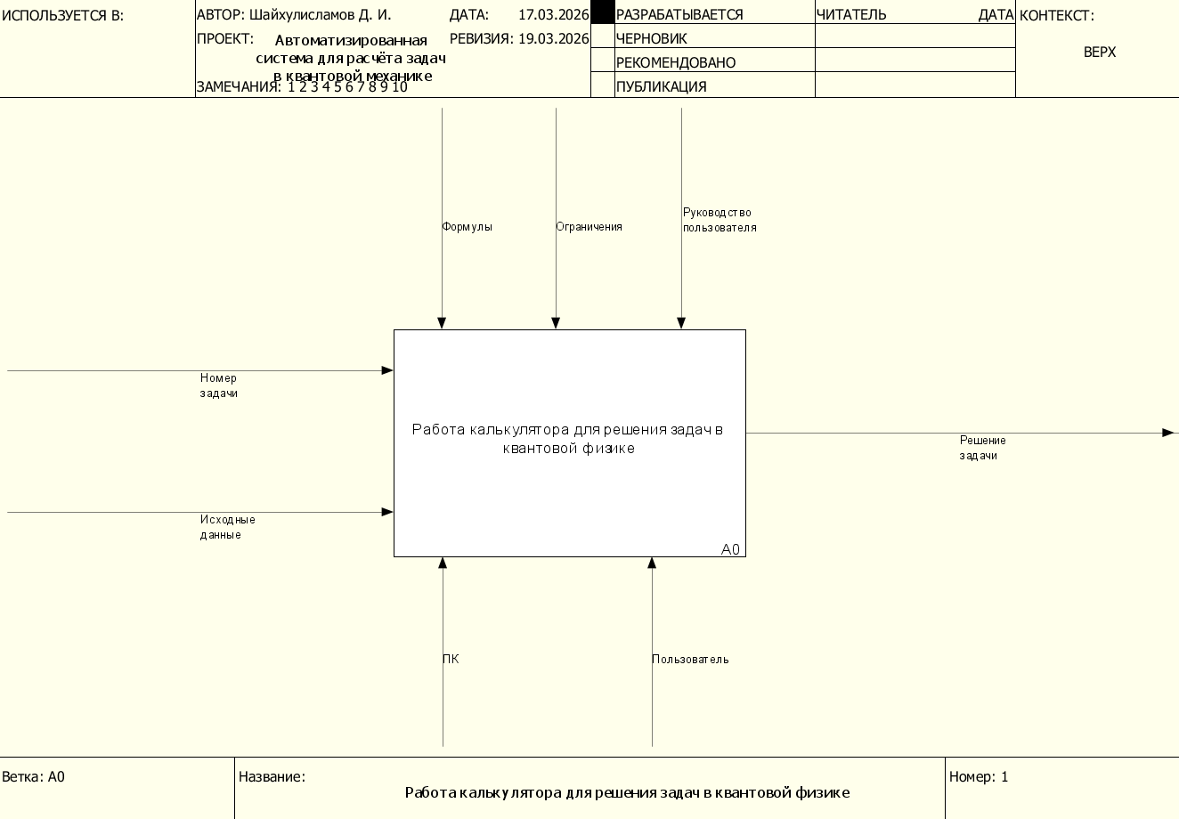
Рисунок 1 - Контекстная диаграмма IDEF0
На вход контекстной диаграммы подаются «Номер задачи» и «Исходные данные», на выходе выводится «Решение задачи». Механизмами являются «пользователь» и «ПК». Управлением являются «Формулы», «Ограничения» и «Руководство пользователя».
Диаграмма декомпозиции первого уровня функциональной модели IDEF0 показана на рисунке 2.

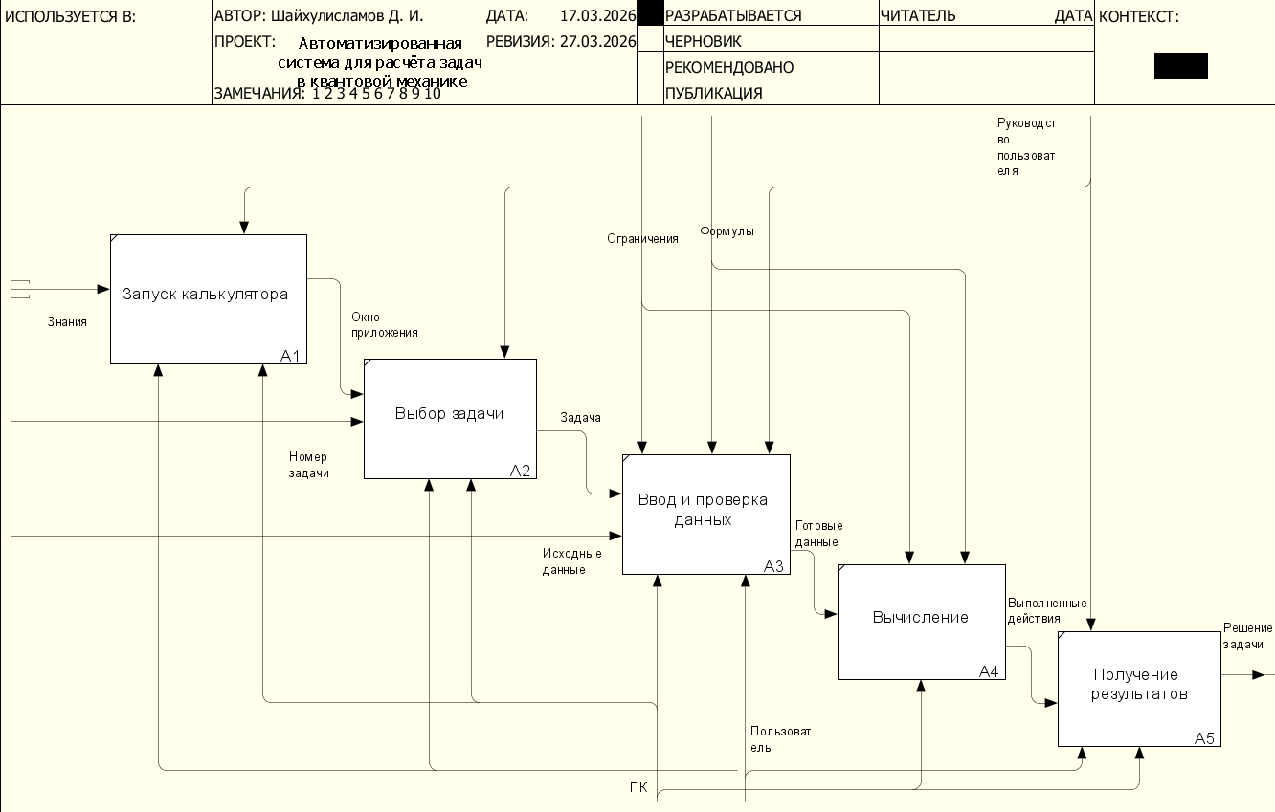
Рисунок 2 - Диаграмма декомпозиции первого уровня
В блоке «A1» происходит запуск калькулятора, так что во входные данные — «Знания», на выходе — «Окно приложения». В механизмах блока «А1» указано «ПК» и «Пользователь».
В блоке «A2» происходит выбор задачи, так что на выходе получится «Задача», а на вводе будет «Окно приложения» и «Номер задачи». В механизмах блока «А2» указано «ПК» и «Пользователь».
В блоке «A3» происходит ввод данных. Входными данными являются «Задача» и «Исходные данные». В механизмах блока «А3» указываем «ПК» и «Пользователь». На выходе в блоке «А3» - «Выполнение действия».
В блоке «А4» происходит вычисление, поэтому во входных данных – «Готовые данные», на выходе – «Выполненные действия». В механизмах блока «А4» указан «ПК».
В блоке «A5» происходит «Получение результатов», так что на выходе получится «Решение задачи», а на вводе будет «Выполненные действия». В механизмах блока «А2» указано «ПК» и «Пользователь». В управлении блоков «А1», «А2», «А3» и «А5» указано «Руководство пользователя».
Проведена декомпозиция блока А4 «Вычисление» на примере решения задачи №4. Диаграмма декомпозиции блока А4 показана на рисунке 3.

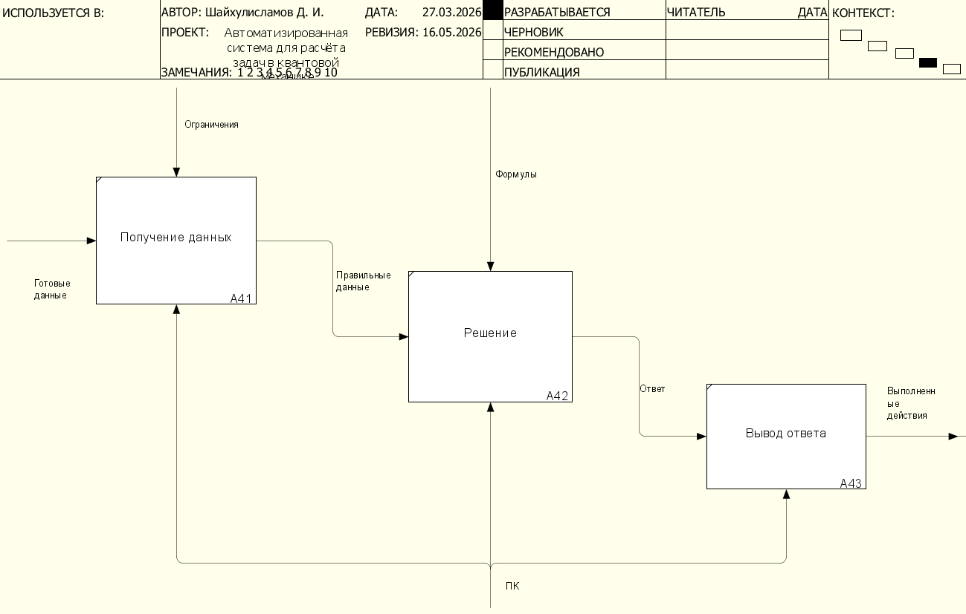

Рисунок 3 – Диаграмма декомпозиции блока А4

В блоке «A41» происходит получение данных, так что во входные данные — «Готовые данные», на выходе — «Правильные данные». В механизмах блока «А41» указан «ПК». В управлении блока «А41» указаны ограничения.
В блоке «A42» происходит решение задачи, так что на выходе получится «Ответ», а на входе будут «Правильные данные». В механизмах блока «А42» указан «ПК». В управлении блока «А42» указаны ограничения.
В блоке «A43» происходит вывод ответа. Входными данными является «Ответ». В механизмах блока «А3» указываем «ПК». На выходе в блоке «А43» - «Выполнение действия».

Проектирование пользовательского интерфейса

Пользовательский интерфейс – это совокупность элементов (кнопки, меню, поля ввода, иконки), через которые пользователь взаимодействует с программой или устройством: отдаёт команды и получает обратную связь (уведомления, анимации, звуки). Пользовательский интерфейс — это всё, что видно на экране и с чем можно работать. Среди разнообразия видов пользовательских интерфейсов можно выделить следующие: тактильные, голосовые, графические, тестовые, гибридные.
В основе проектирования пользовательских интерфейсов лежит принцип человеко-ориентированного подхода, направленного на создание комфортной и эффективной среды взаимодействия между пользователем и системой. Качество реализации интерфейса напрямую влияет на скорость достижения целей пользователем, уровень его удовлетворенности и минимизацию ошибок при работе с функционалом. Для обеспечения указанных характеристик необходимо руководствоваться совокупностью требований, охватывающих аспекты восприятия, информационного обмена и физического взаимодействия с элементами управления. Ниже представлены ключевые требования, предъявляемые к интерфейсу как к целостному компоненту программного продукта.
- Понятность — каждый шаг должен быть простым и интуитивно понятным, без лишних догадок.
- Эстетика и визуальная иерархия — чёткая структура, контрастные элементы, читаемые шрифты.
- Обратная связь — индикация выполнения действий (анимации, звуки, подсказки), сообщения об ошибках.
- Эффективность — минимизация количества кликов и времени на выполнение задач.
- Согласованность — одинаковые элементы и действия на всех страницах, унификация дизайна.
- Производительность — быстрая загрузка, отсутствие лагов, оптимизация под разные скорости интернета.
Всем вышеперечисленным требованиям должен удовлетворять интерфейс пользователя «Автоматизированная система расчётов в квантовой механике», состоящий из 7 окон. Главное окно программы изображено на рисунке 4. Окно задачи изображено на рисунке 5.

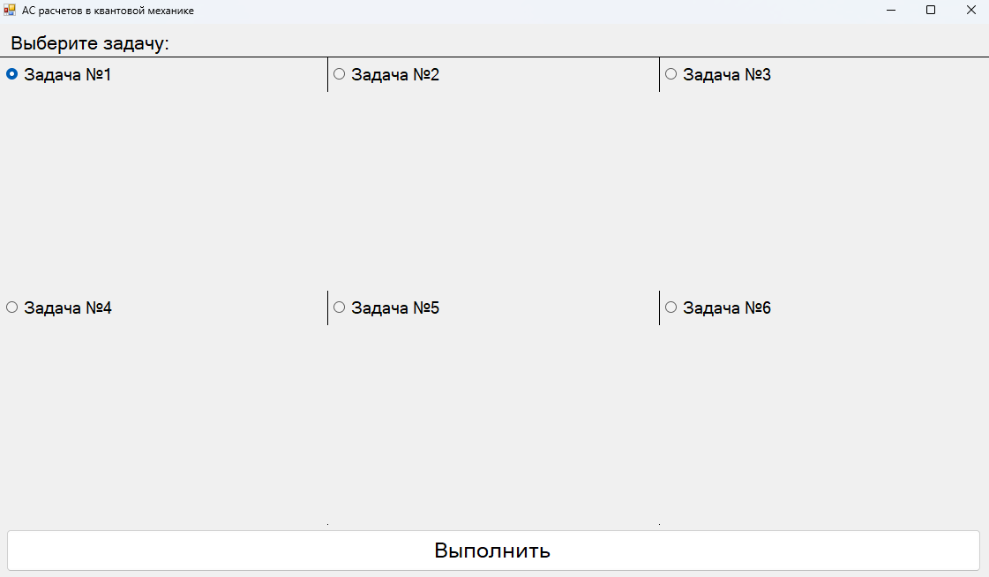

Рисунок 4 - Главное окно программы

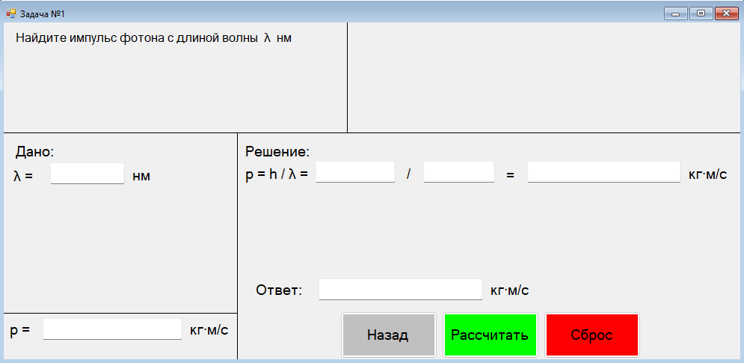

Рисунок 5 - Окно задачи

2 Программная реализация и тестирование системы для автоматизации расчётов в квантовой механике

2.1 Обоснование выбора инструментальных средств разработки

Разработка «Программного обеспечения для автоматизации расчётов в квантовой механике», согласно ТЗ, должно быть выполнено на языке программирования C# в интегрированной среде Visual Studio 2022.
Выбор языка программирования C# обусловлен следующими причинами:
- Интеграция с инструментами разработки и СУБД:
  - отличная поддержка в интегрированных средах разработки (Visual Studio, Visual Studio Code, Rider), которые предоставляют инструменты отладки, профилирования и рефакторинга;
- Простота изучения и синтаксическая ясность:
  - синтаксис C# близок к C++ и Java, что облегчает освоение языка даже при ограниченном опыте программирования;
  - чёткая структура и читаемость кода способствуют лучшему пониманию логики решения, что важно для оформления и защиты курсовой работы.
Таким образом, выбор C# обусловлен его универсальностью, надёжностью, богатой экосистемой и соответствием как академическим, так и промышленным стандартам разработки ПО. Этот язык позволяет эффективно реализовать поставленные задачи курсовой работы, обеспечив высокое качество кода и его дальнейшую масштабируемость.
Интегрированная среда разработки Visual Studio 2022 использована в курсовой работе по следующим причинам:
- Многофункциональность и поддержка множества языков программирования:
  - Visual Studio поддерживает широкий спектр языков (C#, C++, JavaScript, Python, TypeScript, F# и другие), что позволяет реализовать любые алгоритмические и архитектурные задачи, предусмотренные курсовой работой;
- Наличие продвинутых инструментов разработки:
  - редактор кода с IntelliSense (автодополнение кода, подсказки по синтаксису, навигация по коду) существенно ускоряет процесс программирования и снижает количество синтаксических ошибок;
  - поддержка различных стилей форматирования кода обеспечивает соблюдение единых стандартов оформления, что важно для академической работы.
- Мощные инструменты отладки и тестирования:
  - встроенный отладчик позволяет пошагово выполнять код, устанавливать точки останова (breakpoints), просматривать значения переменных, анализировать стек вызовов;
  - поддержка автоматизированного тестирования (Unit Tests, Integration Tests) даёт возможность верифицировать корректность реализации алгоритмов, что критически важно для курсовой работы;
- Инструменты для документирования и анализа:
  - интеграция с Power BI, SQL Server Management Studio, Entity Framework облегчает работу с данными, генерацию отчётов, проектирование схем баз данных — ключевых компонентов многих курсовых проектов;
  - поддержка XML-документации, комментариев в коде, генерации чистовой документации помогает соблюдать требования к оформлению и содержанию работы.
- Соответствие академическим и промышленным стандартам:
  - Visual Studio широко используется в индустрии ПО, что делает навыки работы с ней востребованными и релевантными для будущей профессиональной деятельности;
  - среда соответствует современным практикам разработки (SOLID, DRY, KISS), что способствует формированию правильных архитектурных подходов в курсовой работе.
- Доступность и лицензионная политика:
  - версия Visual Studio Community бесплатна для образовательных целей, что делает её доступным инструментом для студентов;
  - регулярный выпуск обновлений и патчей от Microsoft гарантирует стабильность работы и безопасность используемых компонентов.
Таким образом, использование Visual Studio в рамках курсовой работы обосновано её комплексностью, соответствием современным стандартам разработки ПО и способностью обеспечить высокое качество реализации как алгоритмической, так и инфраструктурной частей проекта.

2.2 Алгоритмизация и программирование

Этап алгоритмизации и программирования является ключевым в жизненном цикле разработки программного обеспечения, поскольку именно на данном этапе абстрактные требования технического задания превращаются в конкретные исполняемые инструкции. Актуальность данного этапа обусловлена тем, что от качества разработанных алгоритмов напрямую зависят корректность, точность и производительность конечного программного продукта. Применительно к задачам автоматизации астрономических расчётов алгоритмизация приобретает особое значение: астрономические вычисления включают сложные математические зависимости, итерационные методы и многошаговые преобразования координат, поэтому ошибка в алгоритме неизбежно приводит к неверным результатам, которые невозможно обнаружить без детального анализа. Грамотно выстроенная алгоритмическая схема обеспечивает воспроизводимость вычислений, упрощает тестирование отдельных модулей и создаёт надёжную основу для последующего сопровождения и расширения системы.
В техническом задании сформулированы следующие основные функции АС «Квантовая физика»:
- ввод параметров задачи (тип потенциала, масса частицы, граничные условия) через графический интерфейс;
- расчёт энергетических уровней и волновых функций для заданных условий;
- анализ поведения частицы в различных потенциальных ямах (прямоугольная, гармоническая, треугольная);
Для реализации вышеперечисленных функций разработаны методы, представленные в таблице 2.
Таблица 2 - Список методов АС «Квантовая физика»
Номер и название метода | Название метода
1 Button1Click  (Форма 1) | При нажатии на кнопку происходит переход на форму задачи
2 radioButton1  (Форма 1) | При нажатии кнопки Button1Click с выбранной radioButton1 открывается форма задачи №1
3 radioButton2  (Форма 1) | При нажатии кнопки Button1Click с выбранной radioButton2 открывается форма задачи №2
4 radioButton3  (Форма 1) | При нажатии кнопки Button1Click с выбранной radioButton3 открывается форма задачи №3
5 radioButton4  (Форма 1) | При нажатии кнопки Button1Click с выбранной radioButton4 открывается форма задачи №4
6 radioButton5  (Форма 1) | При нажатии кнопки Button1Click с выбранной radioButton5 открывается форма задачи №5
7 radioButton6  (Форма 1) | При нажатии кнопки Button1Click с выбранной radioButton6 открывается форма задачи №6
8 Button1Click  (Форма 2) | При нажатии на кнопку происходит возврат на главную форму
9 Button2Click  (Форма 2) | При нажатии на кнопку происходит расчет задачи
10 Button3Click  (Форма 2) | При нажатии на кнопку происходит сброс значений элементов «textBox»
11 Button1Click  (Форма 3) | При нажатии на кнопку происходит возврат на главную форму
12 Button2Click  (Форма 3) | При нажатии на кнопку происходит расчет задачи
13 Button3Click  (Форма 3) | При нажатии на кнопку происходит сброс значений элементов «textBox»
Продолжение таблицы 2
14 Button1Click  (Форма 4) | При нажатии на кнопку происходит возврат на главную форму
15 Button2Click  (Форма 4) | При нажатии на кнопку происходит расчет задачи
16 Button3Click  (Форма 4) | При нажатии на кнопку происходит сброс значений элементов «textBox»
17 Button1Click  (Форма 5) | При нажатии на кнопку происходит возврат на главную форму
18 Button2Click  (Форма 5) | При нажатии на кнопку происходит расчет задачи
19 Button3Click  (Форма 5) | При нажатии на кнопку происходит сброс значений элементов «textBox»
20 Button1Click  (Форма 6) | При нажатии на кнопку происходит возврат на главную форму
21 Button2Click  (Форма 6) | При нажатии на кнопку происходит расчет задачи
22 Button3Click  (Форма 6) | При нажатии на кнопку происходит сброс значений элементов «textBox»
23 Button1Click  (Форма 7) | При нажатии на кнопку происходит возврат на главную форму
24 Button2Click  (Форма 7) | При нажатии на кнопку происходит расчет задачи
25 Button3Click  (Форма 7) | При нажатии на кнопку происходит сброс значений элементов «textBox»

Блок-схема алгоритма для расчёта энергии электрона на заданном уровне показана на рисунке 6

Start
n
$$E_{n}=\frac{13,6}{n}эВ$$

1

E_{n}
End
1

Рисунок 6 - Блок-схема алгоритма для расчёта энергии электрона на заданном уровне

2.3 Тестирование

Тестирование программного обеспечения (ПО) — это процесс проверки соответствия реального поведения программы ожидаемому на конечном наборе тестов, выбранных определённым образом. Цель тестирования — выявить дефекты, убедиться в соответствии продукта требованиям и обеспечить его качество, надёжность и безопасность. Тестирование ПО — критически важный этап разработки: оно помогает выявлять ошибки до релиза, что снижает затраты на их исправление и минимизирует риски сбоев, утечек данных и финансовых потерь. Благодаря тестированию продукт становится стабильнее и безопаснее, улучшается пользовательский опыт, а компания сохраняет репутацию — ведь качественный софт повышает доверие клиентов. Особенно это важно в ответственных сферах (финансы, медицина и т. д.), где ошибки могут иметь серьёзные последствия. Основные виды тестирования ПО:
- По функциональности:
  - функциональное;
  - нефункциональное.
- По целям/задачам:
  - дымовое (smoke testing);
  - регрессионное;
  - приёмочное (acceptance testing);
  - альфа‑тестирование;
  - бета‑тестирование.
- По уровню детализации/интеграции:
  - модульное (unit testing);
  - интеграционное;
  - системное.
- По степени автоматизации:
  - ручное;
  - автоматизированное.
- По доступу к коду:
  - «чёрного ящика» (black‑box);
  - «белого ящика» (white‑box);
  - «серого ящика» (grey‑box).
Для программного обеспечения «Автоматизации расчётов в квантовой механике» проведены следующие виды тестирования:
- Функциональное тестирование – процесс проверки ПО на соответствие заданным функциональным требованиям и спецификациям.
- Тестирование пользовательского интерфейса – процесс проверки графических элементов приложения на соответствие требованиям дизайна и функциональности.
- Тестирование безопасности – процесс комплексной проверки ПО на наличие уязвимостей и потенциальных угроз, которые могут быть использованы злоумышленниками для несанкционированного доступа к данным или нарушения работы системы.
Тест №1: Функциональное тестирование (Позитивный сценарий)
Цель: проверить точность выполнения космологических расчетов и правильность заполнения интерактивных полей формул.
Входные данные: Выбран пункт «Задача 4» на главной форме. На форме расчета введены: Расчет длины волны де Бройля, с помощью скорости электрона.
Ожидаемый результат: Длина волны де Бройля в метрах. Программа должна автоматически подставить эти значения в поля пошагового решения и строки «Ответ».
Фактический результат: Система выполнила расчет в строгом соответствии с формулами. Все промежуточные и итоговые текстовые поля заполнились корректно.

Результат тестирования показан на рисунке 7.

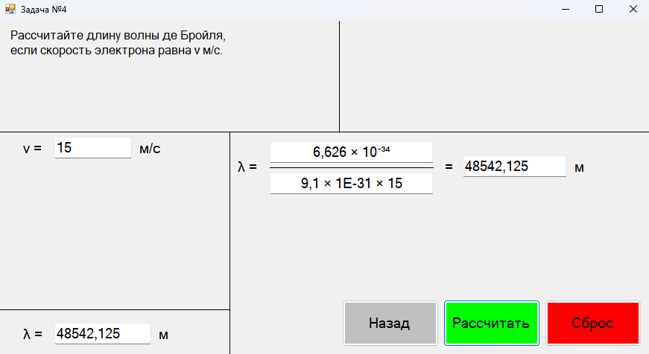

Рисунок 7 – Результат функционального тестирования программы

Тест №2: Тестирование пользовательского интерфейса (Навигация и сброс)
Цель: проверить корректность работы управляющих элементов графической оболочки (переключение окон, очистка данных).
Входные данные: 1. Выбор переключателя «Задача 3» на главном окне и нажатие кнопки «Выбрать задачу». 2. Нажатие кнопки «Сброс» на форме вычислений после выполнения Теста №1.
Ожидаемый результат: 1. Главное окно закрывается (или скрывается), открывается форма выбранной задачи с соответствующим теоретическим описанием в верхнем текстовом блоке. 2. При нажатии «Сброс» все поля ввода («Дано») и поля вывода («Решение», «Ответ») мгновенно очищаются, подготавливая форму к новому циклу.
Фактический результат: Элементы интерфейса работают стабильно. Переход между формами и очистка полей происходят без задержек и ошибок.

Результат тестирования показан на рисунке 8.

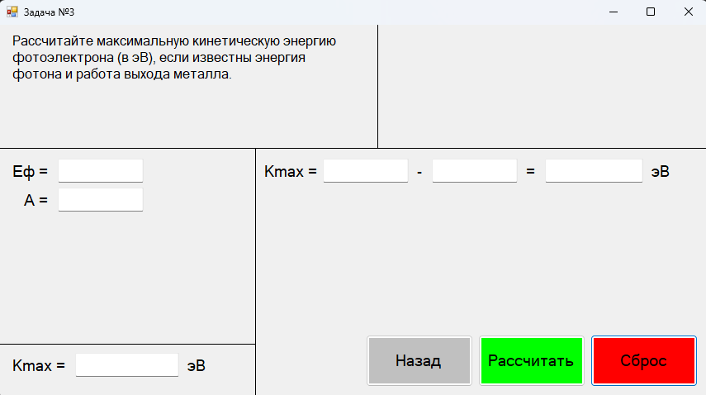

Рисунок 8 – Результат тестирования пользовательского интерфейса

Тест №3: Тестирование безопасности и валидации данных (Негативный сценарий)
Цель: проверить реакцию системы на попытку ввода буквенных символов вместо цифровых параметров.
Входные данные: Длина волны.
Ожидаемый результат: Блокировка расчета, предотвращение падения приложения, вывод предупреждающего сообщения для пользователя о необходимости корректного ввода.
Фактический результат: Программа успешно перехватила исключение, вычисления заблокированы, стабильность системы не нарушена.

Результат тестирования показан на рисунке 9.

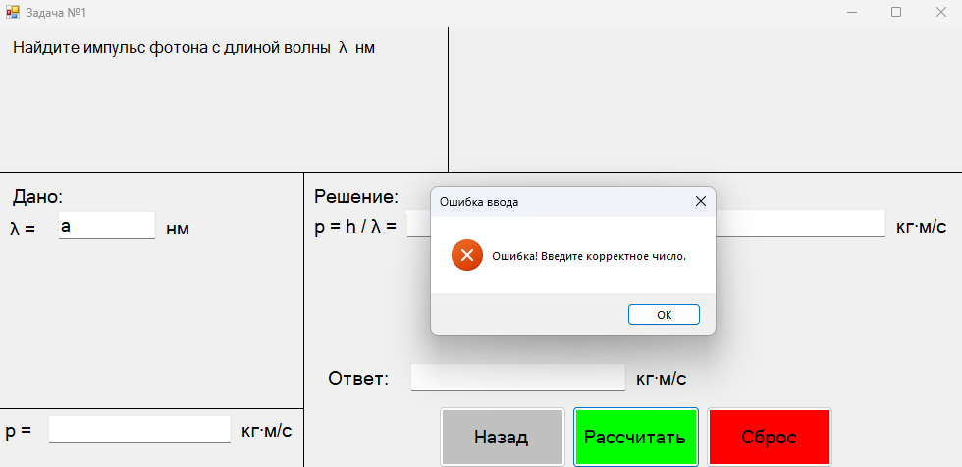

Рисунок 9 – Результат тестирования безопасности и валидации данных

2.4 Руководство пользователя

1 Введение.
Программное обеспечение АС «Квантовая физика» автоматизирует базовые расчёты в квантовой механике: помогает быстро решать типовые задачи, избегать арифметических ошибок и сосредоточиться на физической сути процессов вместо рутинных вычислений. Оно пригодится студентам-физикам, преподавателям, начинающим исследователям и инженерам в сфере квантовых технологий — например, для учебных занятий, предварительных научных оценок или проектирования квантовых устройств.
Оно позволяет:
- решать уравнение Шрёдингера для простых потенциалов;
- рассчитывать энергетические уровни и волновые функции;
- оценивать вероятности квантовых переходов;
- вычислять средние значения физических величин;
- проводить предварительные расчёты для проектирования квантовых устройств и сенсоров.
Программа упрощает рутинные вычисления, снижает риск ошибок и помогает сосредоточиться на интерпретации физических процессов. Подходит для обучения, научных исследований и инженерной практики.
Программа предназначена для студентов старших курсов физических, химических и инженерно-физических специальностей, преподавателей физики и квантовой механики, начинающих исследователей в области квантовой физики и квантовых технологий, а также инженеров, работающих с квантовыми устройствами и сенсорами.
Для работы с системой необходимы основы квантовой механики — понимание уравнения Шрёдингера, волновой функции, энергетических уровней и других базовых понятий, а также базовые математические навыки, включая работу с дифференциальными уравнениями и линейной алгеброй. Пользователь должен уверенно владеть персональным компьютером.
Перечень эксплуатационной документации
      - Пояснительная записка
      - Техническое задание
      - Руководство пользователя по ГОСТ 34
      - Руководство пользователя ПО
      - Файл README

2 Назначение и условия применения.
Программное обеспечение автоматизирует базовые расчёты в квантовой механике: решает уравнение Шрёдингера для простых потенциалов, рассчитывает энергетические уровни и волновые функции, оценивает вероятности квантовых переходов и туннельные эффекты, визуализирует результаты в виде графиков и диаграмм. Программа применяется в научных исследованиях, при проектировании квантовых устройств и сенсоров, а также в образовательном процессе — для выполнения лабораторных и практических заданий по квантовой механике и физике твёрдого тела.
Для корректной работы программы необходим персональный компьютер с процессором не ниже Intel Core i3 (или аналогичным), оперативной памятью от 4 ГБ и свободным местом на диске от 500 МБ. Поддерживаются операционные системы Windows 10/11 (64-bit), современные дистрибутивы Linux и macOS версии 10.15 и выше.
Программная среда должна включать .NET Framework версии 4.8 или выше либо Python версии 3.8 и выше с научными библиотеками NumPy, SciPy и Matplotlib. Данные можно вводить через пользовательский интерфейс либо загружать из файлов форматов CSV или JSON. Для хранения информации используется локальный жёсткий диск или SSD, допускается работа с сетевыми хранилищами при стабильном интернет-подключении.
Пользователю необходимы базовые знания квантовой механики и математики (включая дифференциальные уравнения и линейную алгебру), а также уверенные навыки работы на ПК. Опыт взаимодействия с научными программными пакетами (MATLAB, Mathematica) или базовое знание языков программирования (Python, C++) будет преимуществом. Для доступа к обновлениям и справочной документации опционально требуется подключение к интернету, а для стабильной работы — бесперебойное электропитание.

3 Подготовка к работе.
Дистрибутивный носитель (USB-накопитель или цифровой архив объёмом 400–500 МБ) содержит комплект файлов для установки и работы с ПО для автоматизации расчётов в квантовой механике.
В дистрибутиве – исполняемый Файл программы (для Windows, Linux и macOS), необходимые библиотеки зависимостей, конфигурационные файлы с настройками и параметрами расчёта. Включены справочные материалы в формате PDF: руководство пользователя с инструкцией по установке, описанием функций и примерами расчётов.
Также в комплекте – демонстрационные файлы (CSV и JSON) для проверки работы программы и обучения, файл лицензии, скрипты установки для разных ОС, вспомогательные утилиты для конвертации и экспорта данных (в т. ч. в PDF, CSV, PNG), а также иконки и логотипы приложения.
Установка программы:
    - Подключите дистрибутивный носитель (USB-накопитель или смонтируйте цифровой архив) к компьютеру.
    - Запустите установочный файл: setup.exe (Windows), install.sh (Linux) или соответствующий скрипт для macOS.
    - При необходимости разрешите установку зависимостей и следуйте подсказкам мастера установки.
    - Выберите каталог для установки и дождитесь завершения процесса.
    - Запустите программу через ярлык на рабочем столе, меню «Пуск» или напрямую из каталога установки. При первом запуске программа автоматически загрузит конфигурационные файлы.
Загрузка данных для расчёта:
    - В запущенной программе откройте раздел «Импорт данных».
    - Введите данные вручную через интерфейс (укажите потенциал, граничные условия и т. д.) либо загрузите файл в формате CSV или JSON.
    - Проверьте корректность данных в предпросмотре — при ошибках исправьте их в исходнике или в интерфейсе программы.
    - Нажмите «Старт»/«Рассчитать». После вычислений программа отобразит результаты (графики, таблицы, спектры) и предложит сохранить их в нужном формате (PDF, CSV, PNG и т. д.).
Порядок проверки работоспособности
Для подтверждения корректного функционирования АС после загрузки пользователю необходимо выполнить следующие действия:
- Запустите программу стандартным способом — убедитесь, что интерфейс открывается без ошибок.
- Убедитесь, что результаты отображаются корректно, а их значения являются достоверными.
- Если все шаги пройдены успешно, программа работоспособна.

4 Описание операций
Основные функции системы
- Ввод параметров задачи:
  - Условия: запущенный интерфейс программы, авторизованный пользователь
  - Подготовительные действия: открытие формы ввода данных
  - Основные действия: ввод типа потенциала, массы частицы, граничных условий
  - Заключительные действия: сохранение введенных параметров
  - Ресурсы: форма ввода, валидатор данных
- Расчет энергетических уровней:
  - Условия: корректные входные данные, достаточный объем памяти
  - Подготовительные действия: инициализация расчетного модуля
  - Основные действия:
  - Применение численных методов
  - Решение уравнения Шрёдингера
  - Вычисление волновых функций
  - Ресурсы: процессорное время, математические библиотеки
- Визуализация результатов:
  - Условия: завершенный расчет, активные компоненты отображения
  - Подготовительные действия: подготовка данных для отображения
  - Основные действия:
  - Построение графиков
  - Формирование таблиц
  - Создание спектров
  - Заключительные действия: вывод результатов на экран
  - Ресурсы: графический модуль

Технологический процесс обработки данных
- Импорт данных:
  - Условия: наличие файла данных в поддерживаемом формате
  - Подготовительные действия: выбор файла для импорта
  - Основные действия:
  - Чтение файла
  - Проверка формата
  - Конвертация данных
  - Заключительные действия: загрузка в базу данных
  - Ресурсы: файловая система, парсер форматов
- Экспорт результатов:
  - Условия: наличие результатов расчета
  - Подготовительные действия: выбор формата экспорта
  - Основные действия:
  - Формирование данных для экспорта
  - Применение выбранного формата
  - Сохранение файла
  - Заключительные действия: уведомление об успешном экспорте
  - Ресурсы: файловая система, форматеры данных

Дополнительные операции
- Валидация входных данных:
  - Условия: наличие входных параметров
  - Подготовительные действия: получение данных для проверки
  - Основные действия:
  - Проверка формата
  - Контроль диапазонов
  - Логическая проверка
  - Заключительные действия: возврат результатов валидации
  - Ресурсы: правила валидации, сообщения об ошибках
- Обработка ошибок:
  - Условия: возникновение нештатной ситуации
  - Подготовительные действия: определение типа ошибки
  - Основные действия:
  - Локализация проблемы
  - Формирование отчета
  - Уведомление пользователя

5 Аварийные ситуации
Действия при нарушении технологического процесса
- При длительных отказах оборудования:
  - Автоматическое сохранение текущих данных
  - Уведомление пользователя об ошибке
  - Запуск резервного копирования
  - Информирование технической поддержки
- При сбоях электропитания:
  - Экстренное сохранение данных
  - Безопасное завершение процессов
  - Автоматическое восстановление после включения питания
  - Проверка целостности данных
Восстановление данных
- При отказе носителей:
  - Проверка резервных копий
  - Восстановление из последней успешной резервной копии
  - Верификация восстановленных данных
- При обнаружении ошибок в данных:
  - Анализ журналов изменений
  - Поиск источника ошибки
  - Восстановление корректных значений из резервных копий
  - Корректировка затронутых расчетов
Прочие аварийные ситуации
- Ошибки программного обеспечения:
  - Локализация проблемной области
  - Сохранение состояния системы
  - Запуск механизма отката
  - Формирование отчета об ошибке
  - Уведомление разработчиков
- Человеческий фактор:
  - Проверка корректности вводимых данных
  - Система подтверждения критических действий
  - Восстановление из предыдущего состояния
  - Обучение персонала

6 Рекомендации по освоению
Основные рекомендации
- Начальное освоение:
  - Начните с изучения главного меню программы
  - Ознакомьтесь с панелью инструментов
Порядок обучения
- Этап 1:
  - Запустите программу
  - Изучите доступные типы задач
- Этап 2:
  - Выберите простую задачу
  - Введите базовые параметры
  - Проанализируйте результаты
Практические советы
- Работа с данными:
  - Используйте шаблоны ввода
  - Проверяйте единицы измерения
Типичные ошибки
- Избегайте:
  - Ввода некорректных единиц измерения
  - Пропуска обязательных полей
  - Превышения допустимых значений

Термины и сокращения представлены на таблице 2

Таблица 3 - Термины и сокращения
Термин | Полная форма
АС | Автоматизированная система (в контексте проекта — АС «Квантовая механика»)
ПО | Программное обеспечение
ТЗ | Техническое задание
IDEF0 | Integration Definition for Function Modeling (методология функционального моделирования)
ОС | Операционная система
SADT | Structured Analysis and Design Technique (метод структурного анализа и проектирования)
.NET | Программная платформа компании Microsoft, необходимая для запуска приложения
C# | Объектно-ориентированный язык программирования, на котором реализована логика игры
ГОСТ | Государственный стандарт

2.5 Рекомендации по внедрению и сопровождению

Внедрение ИС - процесс интеграции ПО, оборудования, данных и персонала в бизнес-процессы организации для их автоматизации и оптимизации.
Цели внедрения: автоматизация бизнес‑процессов, повышение эффективности управления, оптимизация издержек, улучшение качества обслуживания клиентов, обеспечение прозрачности и контроля, масштабируемость и гибкость, соблюдение нормативных требований, интеграция данных.
План внедрения АС «Квантовая механика» представлен в таблице 3.

Таблица 3 – План внедрения АС «Квантовая механика»

Номер и название этапа | Описание работ по внедрению
1 Предпроектный анализ и планирование | Определение целей, аудит текущих процессов, формирование команды, оценка бюджета и сроков
2 Разработка ТЗ | Описание требований, разработка архитектуры, согласование документа
3 Настройка и адаптация системы | Конфигурация ПО, доработка функционала, настройка прав доступа
4 Миграция данных | Выгрузка, очистка и перенос информации в новую ИС
5 Тестирование | Проверка компонентов и производительности, исправление ошибок
6 Обучение пользователей | Подготовка материалов, проведение тренингов
7 Опытная эксплуатация | Пилотный запуск, сбор обратной связи, доработка
8 Промышленная эксплуатация | Полный переход на новую ИС, мониторинг работы
9 Оформление документации | Составление инструкций, актуализация регламентов

Сопровождение ИС - комплекс мероприятий по поддержанию работоспособности и эффективности системы после внедрения.
Цели сопровождения: бесперебойная работа ИС, своевременное устранение сбоев, адаптация к изменениям в процессах и законодательстве, повышение производительности, защита данных, поддержка пользователей.
План сопровождения АС «Квантовая механика» представлен в таблице 4.

Таблица 4 – План сопровождения АС «Квантовая механика»

Номер и название элемента сопровождения | Описание работ по сопровождению
1 Поддержка связи с пользователями | Ответы на вопросы пользователей, возникающие в процессе эксплуатации системы, посредством телефонной связи, мессенджера «Telegram» или социальной сети «VK» или электронной почты
2 Консультирование по функциональности | Разъяснение правил игры, особенностей интерфейса, порядка выполнения ходов. Помощь в интерпретации сообщений программы (победа, поражение, некорректный ход).
3 Регистрация и учёт обращений | Ведение журнала обращений пользователей с фиксацией: даты обращения, описания проблемы, статуса решения. Классификация обращений по типу (вопрос, ошибка, предложение по улучшению).
4 Исправление выявленных ошибок | Анализ сообщений пользователей о некорректном поведении программы: неверный расчёт допустимых ходов, ошибки при разделении куч, некорректное определение победителя, вылеты приложения. Воспроизведение ошибки, локализация дефекта в коде, выпуск исправленной версии.
5 Выпуск и распространение обновлений | Сборка новой версии программы с исправлениями и улучшениями. Подготовка описания изменений. Распространение обновления через веб-сайт.
7 Обновление документации | Актуализация руководства пользователя при внесении существенных изменений в интерфейс или логику работы программы. Обновление пояснительной записки в части, касающейся изменённых алгоритмов или функций.
8 Периодическая оптимизация | Анализ производительности программы при больших размерах начальных куч. Оптимизация алгоритмов поиска возможных ходов. Переписание кода для повышения читаемости и поддерживаемости. Резервное копирование исходного кода и документации.

Заключение

В ходе выполнения курсовой работы была достигнута поставленная цель — разработано программное обеспечение для автоматизации расчётов в квантовой механике. В процессе исследования были последовательно решены следующие задачи:
- Изучена предметная область и проанализированы существующие решения
- Сформированы требования к разрабатываемому программному обеспечению
- Разработаны архитектура и интерфейс приложения
- Реализован программный продукт на языке C#
- Проведены тестирование и отладка разработанного ПО
- Подготовлена документация к программному обеспечению
Разработанное программное обеспечение позволяет автоматизировать процесс решения задач квантовой механики, существенно упрощая работу пользователей и повышая точность получаемых результатов. Система обладает удобным интерфейсом и обеспечивает надёжную обработку данных.
Практическая значимость работы заключается в создании эффективного инструмента для решения задач квантовой механики, который может быть использован как в образовательном процессе, так и при проведении научных исследований.
В перспективе возможно расширение функциональности системы и добавление новых методов расчёта для дальнейшего повышения эффективности использования программного продукта.

Список использованных источников

- Гагарина, Л.Г. Технология разработки программного обеспечения: учебное пособие / Л.Г. Гагарина, Е.В. Кокорева, Б.Д. Виснадул. – М.: ИД ФОРУМ: ИНФРА-М, 2023. – 400 с.
- Подбельский, В.В. Программирование. Базовый курс С#: учебник для среднего профессионального образования / В.В. Подбельский. – Москва: Издательство Юрайт, 2026. – 369 с. [Электронный ресурс]. – Режим доступа: https://urait.ru/viewer/programmirovanie-bazovyy-kurs-s-598935#page/2
- СТО 02069024.101 – 2015. Работы студенческие. Общие требования и правила оформления – Оренбург: Изд-во ОГУ, 2015. – 89 с.
- ГОСТ 34.602-2020 Информационные технологии. Комплекс стандартов на автоматизированные системы. Техническое задание на создание автоматизированной системы – Москва: Издательство ФГБУ «РСТ» 2020. – 15 с. [Электронный ресурс]. – Режим доступа: https://meganorm.ru/Index/76/76009.htm
- Рувики [Электронный ресурс]. – Режим доступа: https://ru.ruwiki.ru/wiki/
- КОД [Электронный ресурс]. – Режим доступа: https://thecode.media/chto-takoe-interfeys/
- Neiros [Электронный ресурс]. – Режим доступа: https://neiros.ru/blog/code/chto-znachit-termin-interfeys-i-18-vidov-ego-realizatsii/
- ИНФОУРОК [Электронный ресурс]. – Режим доступа: https://infourok.ru/konspekt-po-discipline-trpo-na-temu-trebovanie-k-polzovatelskomu-interfeysu-2855165.html
- VOLNA [Электронный ресурс]. – Режим доступа: https://itvolna.tech/blog/pagen_6/tpost/i0ci8jy641-uslugi-po-soprovozhdeniyu-informatsionno
- iFellow [Электронный ресурс]. – Режим доступа: https://ifellow.ru/media-center/podderzhka-po-kakie-uslugi-dolzhny-byt-vklyucheny/

Не менее десяти

Приложение
(обязательное)

Программный код

